Unit 5 We have only one earth!
黄文玺 福建经贸学校
本单元课时安排：分4次课，8课时（45分钟/课时）来完成。
第一模块教学内容为：Warming up；Listening and Speaking Part A and Part B
第二模块教学内容为：Reading and Writing Part A and Part B
第三模块教学内容为：Grammar Focus；Practical Writing
第四模块教学内容为：Reading More；Tips
第三模块（2课时）教案
一、教学内容（Contents）
Grammar Focus & Practical Writing
1. 学习不同句型直接引语向间接引语的转换，及转换时的注意事项。
2. 投诉信和订购信的定义、书写及格式。
二、教学目标（Objectives）
1. 语言知识学习
（1）初步学习不同句型直接引语向间接引语的转换，及转换时的注意事项。
（2）初步掌握投诉信和订购信的定义、书写及格式。
2. 语言能力运用
（1）初步掌握直接引语向间接引语的正确转换。
（2）学会如何正确书写格式规范的投诉信和订购信。
3. 社会人文素养
通过小组合作学习，学生能积极与他人合作，有积极的学习态度。
三、教学重、难点（Focus and Difficulty）
重点：能掌握不同句型直接引语向间接引语转换时的要点；能掌握投诉信和订购信的定义以及基本的书写格式。
难点：能掌握不同句型直接引语向间接引语的正确转换；能正确书写格式规范的投诉信和订购信。
四、课前准备
老师：教案设计、上课PPT的制作以及相关素材的收集。
学生：以小组形式预习新课的定义、构成与用法。
五、教学方法（Methods）
讲授法、任务驱动法，小组合作讨论法、自主学习法，情景演练法。
六、教学过程（Process）
1. 组织教学（1分钟）
教师：宣布课题并板书Unit 5 We have only one earth!
宣布本次课的学习任务：初步掌握不同句型直接引语向间接引语转换时的要点；进一步学习投诉信和订购信的定义以及基本的书写格式；学会不同句型直接引语向间接引语的正确转换以及投诉信和订购信的正确书写。
2. 导入和热身练习（10分钟）
（1）教师提问：直接引语向间接引语转换时的要点是什么呢？引入并宣布本次课的学习任务或目标：不同句型直接引语向间接引语的转换及转换时的注意事项。
（2）教师提问：你们会不会写投诉信呢？勾起学生的兴趣，引入并宣布本次课的学习任务或目标：投诉信和订购信的定义以及基本的书写格式。
3. 布置任务（2分钟）
教师：初步掌握不同句型直接引语向间接引语转换时的要点；进一步学习投诉信和订购信的定义以及基本的书写格式；学会不同句型直接引语向间接引语的正确转换以及投诉信和订购信的正确书写。
4. 新课学习（52分钟）
Grammar focus
直接引语和间接引语
教师：请学生回答直接引语向间接引语转换时的要点。
学生：回答。
教师：其他同学是否有补充的地方？
学生：补充回答。
教师：对回答对的同学进行个人加分与小组加分。
教师：在直接引语与间接引语之间转换时，需要注意以下几点：
时态变化
指示代词变化
时间、地点状语变化
动词变化
陈述语序
教师：不同句型直接引语向间接引语的转换如下：
（1）特殊疑问句的直接引语变为间接引语
若直接引语为特殊疑问句，变为间接引语时，疑问词变为连接词引导间接引语，词序也变为陈述语序。例如：
He asked me, “What have you done?”
He asked me what I had done.
Betty asked me, “When are you going to repair your bike?”
Betty asked me when I was going to repair my bike.
（2）选择疑问句的直接引语变为间接引语
若直接引语为选择疑问句，变为间接引语时应用whether...or...。例如：
“Do you like milk or juice?” the waiter asked me.
The waiter asked me whether I liked milk or juice.
（3）祈使句的直接引语变为间接引语
直接引语是祈使句，变成间接引语时，把引号内的内容变成动词不定式，并在动词不定式前加 tell, ask, order, advise 等，后接宾语，再加不定式。例如：
The captain ordered, “Be quiet.”
The captain ordered us to be quiet.
注意：1. 此种情况的否定句，在动词不定式前加not。
My teacher asked me, “Don’t laugh.”
My teacher asked me not to laugh.
2. 引述表示“建议”的祈使句时，动词一般用suggest，祈使句换成以 that 引导的从句。
Let’s listen to the song first.
He suggested that we should listen to the song first.
Useful sentences
Little Jonny asked his teacher if...
His teacher responded that...

语法练习
Task 1
教师：讲解任务要求。
学生：以个人为单位，将特殊疑问句的直接引语转换为间接引语；学生以小组为单位比较与讨论答案。
教师：请学生出示自己的答案，其他组的成员可进行纠正。老师出示正确答案并讲解。

Task 2
教师：讲解任务要求。
学生：以个人为单位，将选择疑问句的直接引语转换为间接引语；学生以小组为单位比较与讨论答案。
教师：请学生出示自己的答案，其他组的成员可进行纠正。老师出示正确答案并讲解。

Task 3
教师：讲解任务要求。
学生：以个人为单位，将祈使句的直接引语转换为间接引语；学生以小组为单位比较与讨论答案。
教师：请学生出示自己的答案，其他组的成员可进行纠正。老师出示正确答案并讲解。

Task 4
教师：讲解任务要求。
学生：以个人为单位，将不同句型的直接引语转换为间接引语；学生以小组为单位比较与讨论答案。
教师：请学生出示自己的答案，其他组的成员可进行纠正。老师出示正确答案并讲解。

Task 5
教师：讲解Task 5任务要求。
学生：以个人为单位，用间接引语复述对话；学生以小组为单位比较与讨论答案。
教师：点名请学生复述。老师出示参考答案。
Practical Writing
投诉信
教师：请学生回答投诉信的定义。
学生：回答。
教师：其他同学是否有补充的地方？
学生：补充回答。
教师：对回答对的同学进行个人加分与小组加分。
定义：投诉信（Complaint Letter）是对产品或服务表示不满的信件，一般包括三个部分：①提出投诉内容；②说明具体情况；③提出解决办法。
教师：投诉信应重点表明投诉的原因，叙事应客观、准确、简洁。最后提出的解决方法应切实可行。在表达自己的不满时，要把握语言的分寸，不失风度。
学生：以Pair work形式熟记Useful Sentences on P94
教师：示范带读2-3遍。或由教师指导学生学习。
Useful Sentences
I’m writing to complain about the poor service we have received in your hotel.
I wish to complain about the inconvenience and delay I experienced on my recent plane journey from London to Beijing.
I was very disappointed, after only two weeks, my washing machine broke down.
The first problem was that there weren’t enough seats for our party and the second problem was that we had to wait more than an hour to be served.
We were promised a non-smoking room but when we arrived, we were told that your hotel didn’t have any non-smoking rooms.
学生：通读Sample on P94。
教师：指导并讲解。
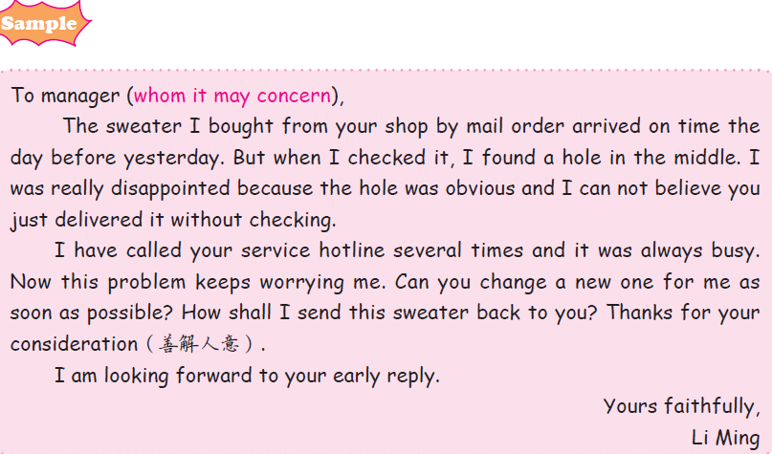

写作练习
Task 1
教师：讲解任务要求。
学生：以个人为单位，将中文句子翻译成英文；学生以小组为单位比较与讨论答案。
教师：请学生出示自己的答案，其他组的成员可进行纠正。老师出示正确答案并讲解。

Task 2
教师：讲解任务要求。
学生：以个人为单位，根据文字提示补全投诉信；学生以小组为单位比较与讨论答案。
教师：请学生出示自己的答案，其他组的成员可进行纠正。老师出示正确答案并讲解。

订购信。
教师：请学生回答订购信的定义。
学生：回答。
教师：其他同学是否有补充的地方？
学生：补充回答。
教师：对回答对的同学进行个人加分与小组加分。
定义：订购信(Order Letter)是个人或公司向其他公司提出的购买申请。目的是为了给卖家提供所需物品的细节。
教师：订购信应该非常谨慎地起草，因为订购信也可以作为一种具有法律效力的交易记录，并且涉及双方的利益。订购信包含很多细节，例如产品规格、数量、价格、送货日期、延迟交货条款等。订购目标要清晰准确，注意细节。卖家需要根据订购信上的要求发货。因此，你对服务的满意度很大程度上取决于订购信中语言的精确性。订购信需要写清楚发货时间和付款方式。其他内容，如为什么需要订购此商品，商品对您有何用途，不需要写明。订购信不一定要写明收信人的具体姓名。
学生：通读Sample on P96。
教师：指导并讲解。
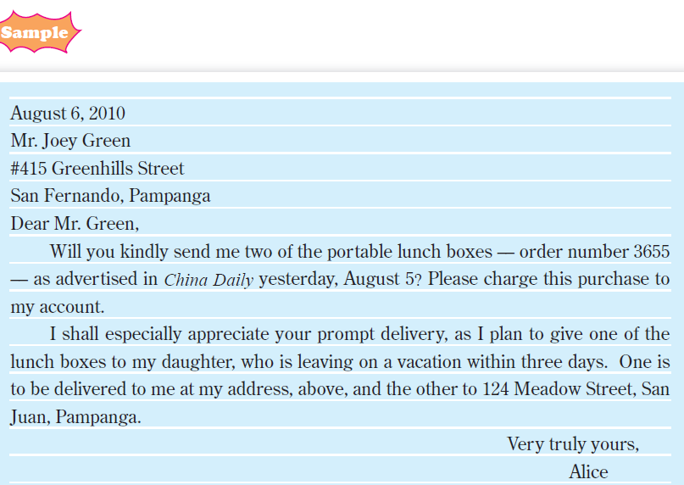

写作练习
Task
教师：讲解任务要求。
学生：以个人为单位，根据文字提示写订购信；学生以小组为单位比较与讨论答案。
教师：请学生出示自己的答案，其他组的成员可进行纠正。老师出示正确答案并讲解。

5．巩固提高（15分钟）
教师：回顾本次课任务。能掌握不同句型直接引语向间接引语的转换及转换时的注意事项；能掌握投诉信和订购信的定义以及基本的书写格式。
学生：画思维导图总结这两课时所学内容，组内互评，小组推选一名同学展示，各小组之间互评。上交每个人的思维导图。
教师：组织和点评，收学生的思维导图。

6. 课堂小结（8分钟）
（1）根据本次课的小组竞赛的加分情况，评出本次课的“最佳小组”，予以奖励。
（2）带领同学们观看本次课的板书，复习所学知识，巩固学习不同句型直接引语向间接引语的转换及转换时的注意事项，并能熟练运用。能掌握投诉信和订购信的定义以及基本的书写格式，能正确书写格式规范的投诉信和订购信。

7. 课后作业（2分钟）
（1）完成练习册上第38-39页的基础知识练习的第三、第四和第五题。
（2）预习Reading More和Tips，各小组组长进行任务分配以及检查。
七、板书设计（Board-designing）
Unit 5 We have only one earth!
Grammar Focus & Practical Writing

Grammar Focus Group
1. 在直接引语与间接引语之间转换时的要点 Group 2
（1）时态变化 ……
（2）指示代词变化
（3）用法时间、地点状语变化
（4）动词变化
（5）陈述语序
2. 不同句型直接引语向间接引语的转换
（1）特殊疑问句的直接引语变为间接引语
（2）选择疑问句的直接引语变为间接引语
（3）祈使句的直接引语变为间接引语
Practical Writing
- 投诉信
- 订购信

